**Ubuntu18.04设置1920X1080分辨率**

2016年10月29日 23:09:19

**前言**

装过ubuntu的虚拟机人应该都知道，刚刚装完系统时，分辨率小的令人发指，根本就不能愉快的使用，所以必须调整，但是有些分辨率ubuntu里面也没有，这就需要我们自己自定义。

**自定义分辨率**

**1. 输入：$cvt 1920 1080**   
返回的结果是：   
# 1920x1080 59.96 Hz (CVT 2.07M9) hsync: 67.16 kHz; pclk: 173.00 MHz   
Modeline "1920x1080_60.00" 173.00 1920 2048 2248 2576 1080 1083 1088 1120 -hsync +vsync   
如图：   
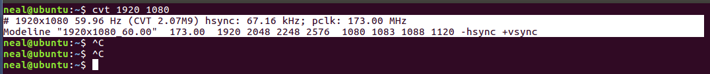

**2. 查看显示器的名称**   
输入： $xrandr   
如图：   
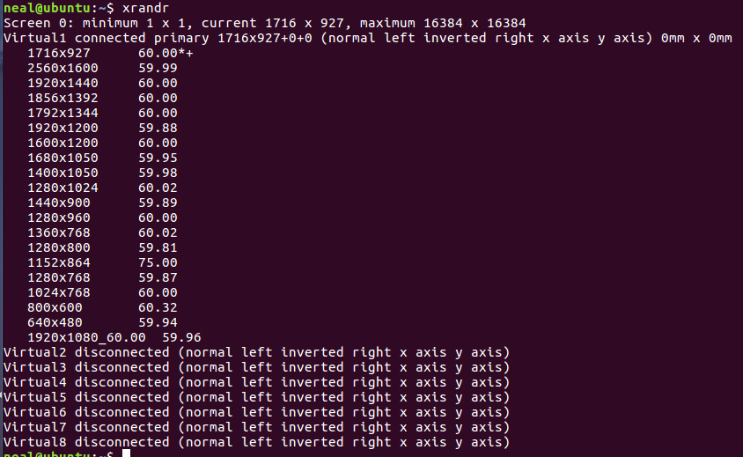   
可以看出我的显示器的名称是Virtual1

**3. 设置分辨率**   
输入：   
$sudo xrandr --newmode "1920x1080_60.00" 173.00 1920 2048 2248 2576 1080 1083 1088 1120 -hsync +vsync

$sudo xrandr --addmode Virtual-1 "1920x1080_60.00"   
细心的你一定发现了我第一条命令后面的内容和我输入cvt 1920 1080所返回的结果是一样的。

**4. 选择1920X1080**   
进入System Settings–>Displays，在Resolution中选择1920X1080(16:9)，然后点击Apply即可。   
如图：   
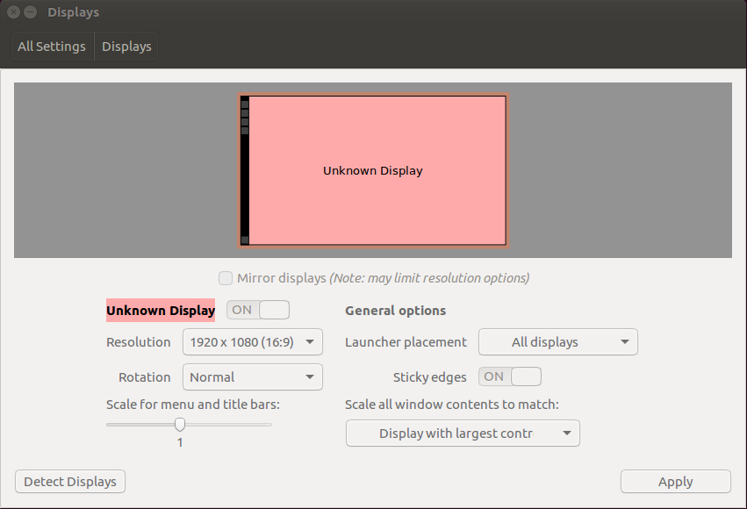

**5. 保存分辨率**   
现在你虽然已经设置好了分辨率，但是重启之后，又会失效，你想要一劳永逸的话，你得保存这两个命令。   
输入：sudo gedit /etc/profile   
在文章的末尾加上上面那条命令   
如图：   
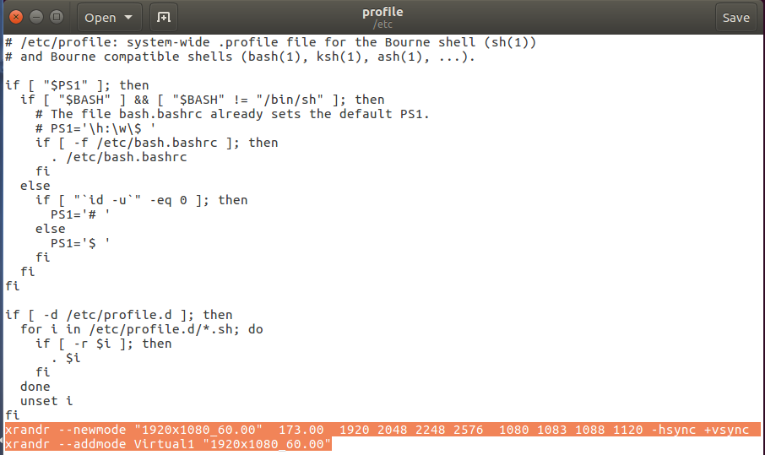

**6. 重启**   
大功告成了，重启验证下吧！